ΑΙΤΗΣΗ ΟΡΓΑΝΩΜΕΝΗΣ ΕΠΙΣΚΕΨΗΣ

ΦΟΡΕΑΣ/ΣΥΛΛΟΓΟΣ/ΟΡΓΑΝΙΣΜΟΣ

…………………………………………………………

ΔΙΕΥΘΥΝΣΗ

…………………………………………………………

ΥΠΕΥΘΥΝΟΣ

…………………………………………………………

ΑΡΙΘΜΟΣ ΑΤΟΜΩΝ

…………………………………………………………

ΕΠΙΘΥΜΗΤΗ ΗΜ/ΝΙΑ ΕΠΙΣΚΕΨΗΣ

…………………………………………………………

ΕΠΙΘΥΜΗΤΗ ΩΡΑ ΠΡΟΣΕΛΕΥΣΗΣ

…………………………………………………………

ΤΗΛΕΦΩΝΟ

…………………………………………………………

E-MAIL

…………………………………………………………

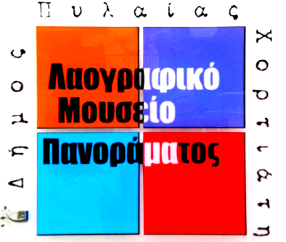

Προς:
Λαογραφικό Μουσείο Πανοράματος
Αντιδημαρχία Πολιτισμού, Αθλητισμού & Νεολαίας
Δήμος Πυλαίας – Χορτιάτη
28^{ης} Οκτωβρίου 10, Πανόραμα 552 36, Θεσσαλονίκη
Τηλέφωνο: 2310 343 086
Email: laografiko.panorama@pilea-hortiatis.gr

Εκφράζουμε το ενδιαφέρον μας να επισκεφτούμε το Λαογραφικό Μουσείο Πανοράματος στο πλαίσιο:

……………………………………………………………………….

……………………………………………………………………….

……………………………………………………………………….

……………………………………………………………………….

……………………………………………………………………….

……………………………………………………………………….

.………………………………………………………………………

ΗΜΕΡΟΜΗΝΙΑ ..…/…../2018
Ο/Η ΑΙΤ………..
………………………………………..……………………………

